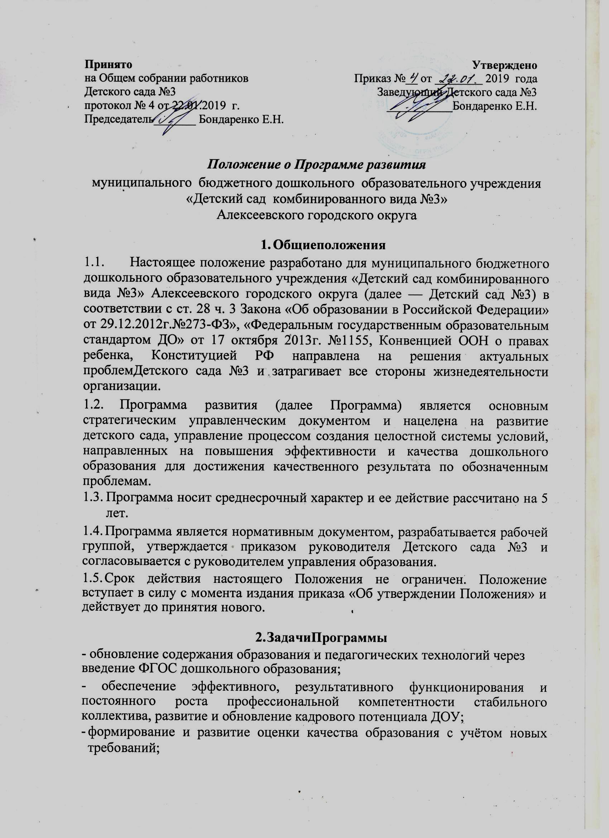

-совершенствование системы здоровьесберегающей и здоровьеформирующей деятельности организации, с учетом индивидуальных особенностей дошкольников на основе использования современных технологий;

- совершенствование системы работы с детьми, имеющими особые образовательные потребности;

- совершенствование и обновление системы взаимодействия с семьями воспитанников, содействие повышению роли родителей в образовании ребенка дошкольного возраста;

- совершенствование и обновление системы социального партнёрства;

- приведение в соответствие с требованиями предметно-развивающей среды и модернизация материально-технической базы детского сада.

  - ФункцииПрограммы
3.1.Является документом, обязательным для выполнения в полном объеме.

3.2.Определяет ценности и цели, ради достижения которых она введена в образовательную организацию.

3.3.Определения перспектив развития образовательной организации;

3.4.Определяет логическую последовательность мероприятий по развитию
образовательной организации, организационные формы и методы, средства и условия процесса развития.
3.5.Выявляет качественные изменения в образовательном процессе посредством контроля и мониторинга хода и результатов реализации Программы.

  - СтруктураПрограммы

- Структура программы является формой представления конкретной образовательной области как целостной системы, отражающей внутреннюю логику организации образовательного процесса, и включает в себя следующие элементы:
Паспорт программы развития
1.Пояснительная записка
2.Информационная справка
3.Проблемно – аналитическое обоснование Программы развития
3.1. Материально – технические ресурсы
3.2. Анализ образовательного процесса
3.3. Анализ кадрового потенциала
3.4. Анализ результатов образовательного процесса
3.5. Анализ уровня состояния семей и работы по взаимодействию с семьями воспитанников
3.6. Анализ внешней среды образовательной организации
3.7. Анализ управляющей системы
3.8. Финансово-экономических ресурсы
4. Прогноз тенденций изменения социального заказа, социальной среды, ресурсных возможностей.
5. Концепция Программы развития
- Принципы развития Детского сада №3
- Бренд образовательной организации
- Прогнозируемый результат

6. Стратегия развития Детского сада №3
- Механизм реализации Программы развития.
- Основные направления по реализации Программы развития
7. Управление Программой развития.
8. Система целевых индикаторов и показателей.
      - Требования к оформлению Программы

- Рабочая программа должна быть оформлена на одной стороне листа бумаги формата А4 по ГОСТ 9327-60. Текст следует печатать с использованием шрифта TimesNewRoman шрифт 14 (12), соблюдая следующие размеры полей: левое - 20 мм, правое - 15 мм, верхнее - 15 мм, нижнее -15 мм. Нумерация страниц: арабские цифры (1, 2, 3), сквозная, выравнивание по правому нижнему краю страницы, титульной странице присваивается номер 1, но не печатается. На каждой страницы вверху листа устанавливается колонтитул, в котором указывается полное названия Детского сада№3 в соответствии с Уставом.

- Программа пронумеровывается постранично, прошнуровывается, скрепляется подписью заведующегоДетского сада№3и печатью.

    - Рассмотрение и утверждениеПрограммы

- Программа проходит обязательный этап рассмотрения, обсуждения и согласования с сотрудниками (коллективом) дошкольного образовательного учреждения, что закрепляется протоколом Общего собрания работников Детского сада№3.

- Программа утверждается приказом руководителя дошкольного учреждения и согласовывается с экспертным советом управления образования.

- Программа хранится 5лет до разработки новой Программы.

